Título (Times New Roman, negritas, tipo oración, 15, máximo 18 palabras)
Title (Times New Roman, negritas, sentence case, 15, 18 words maximum)

Resumen  En español, máximo 200 palabras. Interlineado sencillo. Margen justificado  (Times New Roman, 10)  El resumen debe presentar la siguiente información: el objetivo, materiales y el método (enfoque, diseño y tipo de la investigación; muestra e instrumentos), resultados y conclusiones.  Palabras clave: Mínimo tres, máximo cinco (Times New Roman, 10)  Códigos JEL: Mínimo tres, máximo cinco  (consultar aquí) | Abstract  En inglés, máximo 200 palabras. Interlineado sencillo. Margen justificado.  (Times New Roman, 10)  El resumen debe presentar la siguiente información: el objetivo, materiales y el método (enfoque, diseño y tipo de la investigación; muestra e instrumentos), resultados y conclusiones.  Key words: Minimum three, maximum five (Times New Roman, 10)  JEL Codes: Minimum three, maximum five (available at https://www.aeaweb.org/econlit/jelCodes.php?view=jel)

(Recuerda utilizar esta plantilla para la ponencia, favor de utilizar los estilos de escrituras predefinidos)
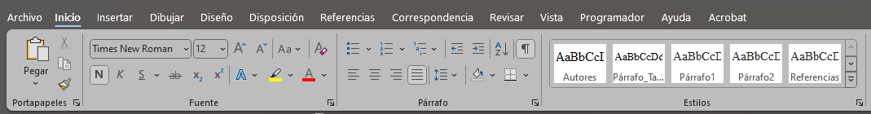

Introducción (Times New Roman, negritas, 12, cada palabra inicia con mayúsculas, Interlineado 1.5, espaciado anterior y posterior a 12pts) (Estilo: Título_Nivel1)
Times new Roman, 11 Primer párrafo sin sangría. Interlineado 1.5. Margen justificado. (Estilo: Párrafo 1)
A partir de segundo párrafo utilizar sangría en primera línea a 1cm. (Estilo: Párrafo 2)
Por más redundante que pueda parecer, debes concentrarte que el texto introductorio sea ¡introductorio! No escribas contenido demasiado específico que no contribuya para la comprensión fácil de los lectores del contenido de tu investigación. Una manera para pensar si tu introducción es correcta, verifica que has hablado de manera clara sobre las preguntas, objetivos/hipótesis que forman tu investigación. (Estilo: Párrafo 2)

Método (Times New Roman, negritas, 12, cada palabra inicia con mayúsculas) (Estilo: Título_Nivel1)
Times new Roman, 11 Primer párrafo sin sangría. Interlineado 1.5. Margen justificado. (Estilo: Párrafo 1)
A partir de segundo párrafo utilizar sangría en primera línea. (Estilo: Párrafo 2)
En esta sección debes proporcionar suficiente información para permitir a los lectores comprender cómo se recopilaron y evaluaron los datos de tu investigación. En vez de proporcionar detalles completos del paso a paso de cada método, una buena opción es remitir a los lectores a trabajos anteriores dónde se informan los métodos de estudio utilizados en tu investigación. (Estilo: Párrafo 2)
Participantes (Times New Roman, negritas, cursiva, 11, cada palabra inicia con mayúsculas) (Estilo: Título_Nivel2)
Times new Roman, 11 utilizar sangría en el primer parráfo a 1cm y párrafos posteriores. Interlineado en 1.5. Margen justificado. . (Estilo: Párrafo 2)
Técnica e Instrumento (Times New Roman, negrita cursiva, 11, cada palabra inicia con mayúsculas) (Estilo: Título_Nivel2)
Times new Roman, 11 utilizar sangría en el primer parráfo a 1cm y párrafos posteriores. Interlineado en 1.5. Margen justificado. . (Estilo: Párrafo 2)
Procedimiento (Times New Roman, negrita cursiva, 11, cada palabra inicia con mayúsculas) (Estilo: Título_Nivel2)
Times new Roman, 11 utilizar sangría en el primer parráfo a 1cm y párrafos posteriores. Interlineado en 1.5. Margen justificado. . (Estilo: Párrafo 2)

Resultados (Times New Roman, negritas, 12, cada palabra inicia con mayúsculas)
Times new Roman, 11 Primer párrafo sin sangría. Interlineado sencillo. Margen justificado. (Estilo: Párrafo 1)
A partir del segundo parráfo utilizar sangría en la primera línea. . (Estilo: Párrafo 2)
Informe los resultados más relevantes en esta sección. Debes evitar omitir datos del estudio al máximo, aunque en muchas ocasiones es inapropiado informar absolutamente todos los datos. Sea selectivo al elegir los análisis. Asegúrese que los resultados presentados contribuyen para responder a sus preguntas o hipótesis de investigación originales. . (Estilo: Párrafo 2)

Discusión (Times New Roman, negritas, 12, cada palabra inicia con mayúsculas) (Estilo: Título_Nivel1)
Times new Roman, 11 Primer párrafo sin sangría. Interlineado sencillo. Margen justificado. (Estilo: Párrafo 1)
A partir del segundo parráfo utilizar sangría en la primera línea. (Estilo: Párrafo 2)
Después de presentar los resultados, es hora de evaluar e interpretar sus implicaciones, especialmente con respecto a sus hipótesis originales. Examines, intérpretes y califiques los resultados. Saque conclusiones de ellos. Enfatice cualquier consecuencia teórica o práctica de los resultados. Una sección de Discusión fuerte señala el área de consenso y divergencia del trabajo previo, teniendo en cuenta el tamaño y la composición de la muestra, el tamaño del efecto, las limitaciones de medición y otras consideraciones específicas del estudio. (Estilo: Párrafo 2)

Referencias (Times New Roman, negritas, 12, cada palabra inicia con mayúsculas) (Estilo: Título_Nivel1)
Times New Roman 11. Sangría francesa a 1cm en cada referencia. Justificado, interlineado sencillo. Margen justificado. Utilizar normas APA en su edición más reciente (7ma). ordenado alfabéticamente. A una columna. (Estilo: Referencias)

Guía Rápida y Ejemplos de Figuras

Figura 1 (Times New Roman, negrita, 10, numeración arábiga). Título de la figura (Times New Roman, cursiva, 10). (Estilo: Titulo_Figura)
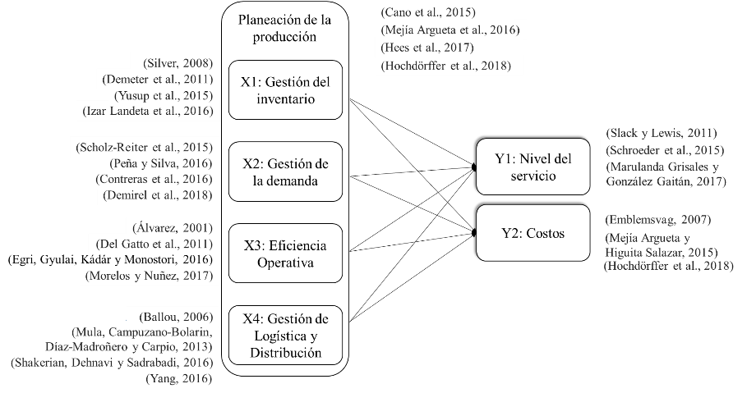
Causa Efecto

Guía Rápida y Ejemplos de Tablas

Tabla 1 (Times New Roman, negrita, 10, numeración arábiga). Título de la tabla (Times New Roman, cursiva, 10).
Variable | Definición | Autores
Población económicamente activa | Personas que durante el periodo de referencia realizaron una actividad económica o buscaron activamente realizarla, se refiere a las actividades relacionadas en ese estudio de acuerdo al Sistema de Clasificación Industrial de América del Norte (SCIAN | Tanzi (2001)
(mp) | Mide la eficiencia recaudatoria al mostrar la importancia de lo recaudado comparada con el monto que es potencialmente recaudable. | Ibarra Salazar y Mollick (2006)
Índice de Eficiencia Recaudatoria | Son los municipios colindantes con la frontera norte de Tamaulipas, que, debido a su dinamismo económico y demográfico, enfrentan mayor demanda de servicios e infraestructura (Ibarra Salazar y Sotres Cervantes, 2009). | Ibarra Salazar y Mollick (2006)
Municipios Fronterizos (dummy) | Indicador que representa el nivel de competitividad. | Esqueda Walle y Trejo Nieto (2014)
**Favor de no poner tablas como imagen.

Guía Rápida y Ejemplos de Referencias APA 7° edición
Artículo científico
Autor, A. A., Autor, B.B., & Autor, C.C. (Año). Título del artículo. Título de la revista. Xx(x), pp-pp. En: http://www.deseco.admin.ch.

Castañeda Naranjo, L. A. y Palacios Neri, J. (2015). Nanotecnología: fuente de nuevos paradigmas. Mundo Nano. Revista Interdisciplinaria en Nanociencias y Nanotecnología, 7(12), 45-49. https://doi.org/10.22201/ceiich.24485691e.2014.12.49710

Libro impreso
Autor, A.A., Autor, B.B., & Autor, C.C. (año). Título del libro. Editorial.

Herrera Cáceres, C. y Rosillo Peña, M. (2019). Confort y eficiencia energética en el diseño de edificaciones. Universidad del Valle.

Libro en línea
Autor, A.A., Autor, B.B. & Autor, C.C. (año). Título del libro. Editorial. En: http://www.ligadellibro.com.

Panza, M. (2019). Números: elementos de matemáticas para filósofos. Universidad Del Valle. https://www.reddebibliotecas.org.co/

Capítulo de Libro
Apellido Autor, N. N. (año). Título del capítulo o entrada en N. Apellido Editor (Ed.), Título del libro (xx ed., Vol. xx, pp. xxx–xxx). Editorial.

Renteria Salazar, P. (2006). El comienzo de la renovación. En M. A. Flórez Góngora (Ed.), Bogotá: Renovacion Urbana, Renovacion Humana (pp. 80-100). Empresa De Renovacion Urbana.

Noticia o publicación en página de internet
Autor, A.A., Autor, B.B., & Autor, C.C. (Fecha completa). Título de la publicación. Nombre del sitio. http://www.url.com

Carreño, L. (9 de febrero de 2020). La disputa gremial por los aranceles a las prendas de vestir. El Espectador. https://www.elespectador.com/economia/la-disputagremial-por-los-aranceles-las-prendas-de-vestir-articulo-903768

Informes y reportes gubernamentales, institucionales o empresariales
Autor, A.A., Autor, B.B., & Autor, C.C. (año). Título del informe o reporte: Subtítulo del informe (Numero de informe). Nombre de la entidad quien lo elaboró. En: http://www.url.com.

Organización para la Cooperación y el Desarrollo Económico (2020). La dinámica de la urbanización de África 2020: Áfricapolis, mapeando una nueva geografía urbana. Estudios de África occidental, Editorial OECD, https://doi.org/10.1787/b6bccb81-en

Ponencias, Simposios y conferencias
Autor, A., & Autor, B.B. (fecha completa). Título de la ponencia. Título de la ponencia, simposio o conferencia. Nombre de la organización, Lugar.

Tesis En Base de Datos En Línea
Apellido, A. (Año). Título de la tesis [Tesis de pregrado, maestría o doctoral, nombre de institución​
que otorga el título]. Nombre de la base de datos. URL

Kogan Cogan, L. (2014). La insoportable proximidad de lo material: Cuerpos e identidades [Tesis de doctorado, Pontificia Universidad Católica del Perú] Dissertations & Theses A&I. https://bdbib.javerianacali.edu.co:2519/docview/2398211090/61EA0F09B31D47A2PQ/5?accountid=13250​

Tesis en línea (No en base de Datos)
Apellido, A. (Año). Título de la tesis [Tesis de pregrado, maestría o doctoral, nombre de institución que otorga el título]. Archivo digital. URL​

Muñoz-Sánchez, H. (2018). Hacerse hombre. La construcción de masculinidades desde las subjetividades: un análisis a través de relatos de vida de hombres colombianos [Tesis de pregrado, Universidad Complutense de Madrid]. Archivo digital. https://eprints.ucm.es/28063/

Estos ejemplos de referencias son ejemplos de cada formato común de APA 7, sin embargo, recuerden que las referencias van ordenadas de forma alfabética y no por divisiones de los distintos medios, así como lo dicta el formato APA

NOTA: Se sugiere consultar esta página para dudas del formato APA 7.

https://www.mybib.com/tools/apa-citation-generator

